Plan de pruebas y casos de prueba — FixNow
Este documento cubre el proyecto completo: los 6 sprints y las 20 historias de usuario (FN-1 a FN-20) del documento de sprints reordenado.
- Sprint 1 (FN-1, FN-8) y Sprint 2 (FN-14, FN-9, FN-10) ya están construidos; sus casos de prueba fueron ejecutados y marcados como tal.
- Sprints 3 a 6 todavía no están construidos. Sus casos de prueba están escritos desde ya, a partir de los criterios de aceptación ya definidos, para que sirvan de referencia al programarlos y de checklist al cerrarlos.
- Cada caso usa el formato de ID CP-FNx-n (por ejemplo CP-FN1-01), referenciando directamente la historia de usuario que prueba.

1. Plan de pruebas
Objetivo. Verificar que cada historia de usuario cumple sus criterios de aceptación antes de darla por cerrada, y detectar errores de validación, de flujo entre pantallas y de integridad de datos antes de que lleguen a producción.
Alcance.
- Incluye: las 20 historias funcionales (FN-1 a FN-20), validaciones de formulario, reglas de negocio de los modelos (transiciones de estado, cálculo de comisión, recálculo de calificación), y los flujos de extremo a extremo entre pantallas.
- No incluye: pruebas de carga/rendimiento, pruebas de penetración de seguridad, ni compatibilidad exhaustiva entre navegadores. Quedan fuera del alcance de este proyecto académico.
Tipos de prueba.
Tipo | Qué cubre | Herramienta
Unitaria | Métodos de los modelos (aceptar(), finalizar(), cálculo de comisión, recálculo de promedio) | django.test.TestCase
Funcional / caja negra | Cada criterio de aceptación de cada historia | django.test.Client (automatizada) + navegador (manual)
Integración | Formulario → vista → base de datos (ej. que un registro realmente quede en MySQL) | django.test.Client contra una base de datos de pruebas
Regresión | Repetir los casos de los sprints anteriores cada vez que se integra un sprint nuevo | Los mismos casos de este documento
Exploratoria manual | Navegación libre en el navegador buscando errores no previstos en los criterios | Manual
Ambiente de pruebas.
- Cada integrante prueba primero en su entorno local (su propio MySQL, DEBUG=True).
- Antes de integrar a main, se recomienda una base de datos de pruebas separada (fixnow_db_test) para no mezclar datos de prueba con datos reales de demostración.
- Navegadores de referencia: Chrome y Edge (los que ya usa el equipo).
Roles y responsabilidades.
- Quien programa una historia ejecuta sus propios casos de prueba antes de hacer push.
- Un segundo integrante revisa (prueba cruzada) antes de dar el sprint por cerrado, idealmente alguien que no haya escrito ese código.
Criterios de entrada (para empezar a probar una historia): el código está en main, python manage.py check no muestra errores, y las migraciones están aplicadas.
Criterios de salida (para dar una historia por probada): todos sus casos de prueba de este documento están ejecutados, no quedan errores bloqueantes abiertos, y los errores menores están documentados con responsable y fecha.
Cronograma.
Sprint | Fechas | Historias | Estado de pruebas
1 | hasta 9-14 | FN-1, FN-8 | Ejecutadas
2 | 9-14 a 9-28 | FN-14, FN-9, FN-10 | Ejecutadas
3 | 9-28 a 10-12 | FN-2, FN-3, FN-11 | Pendientes
4 | 10-12 a 10-26 | FN-4, FN-5, FN-20, FN-12 | Pendientes
5 | 10-26 a 11-09 | FN-6, FN-13, FN-7, FN-19 | Pendientes
6 | 11-09 a 11-16 | FN-15, FN-17, FN-18, FN-16 | Pendientes
Gestión de incidencias. Un error encontrado se reporta como issue en GitHub con: pasos para reproducirlo, resultado esperado, resultado obtenido, y severidad (bloqueante / mayor / menor). No se cierra un sprint con issues bloqueantes abiertos.
Riesgos.
- El Sprint 6 dura una semana (la mitad que los demás) y reúne 4 historias, incluida la de pagos; si el tiempo no alcanza, FN-16 (reportes) es la más segura de mover a un sprint extra, porque no bloquea nada más.
- Cada integrante tiene su propio MySQL local; una diferencia de configuración entre máquinas puede hacer que una prueba falle solo para una persona. Ante eso, confirmar primero que las migraciones estén al día antes de reportar el error como un bug de código.
- Varias historias dependen de otras ya aprobadas (por ejemplo FN-4 necesita técnicos ya aprobados y disponibles). Probar una historia fuera de orden puede dar falsos negativos; seguir el orden de sprints de este documento.

2. Seguimiento del proyecto (burndown)
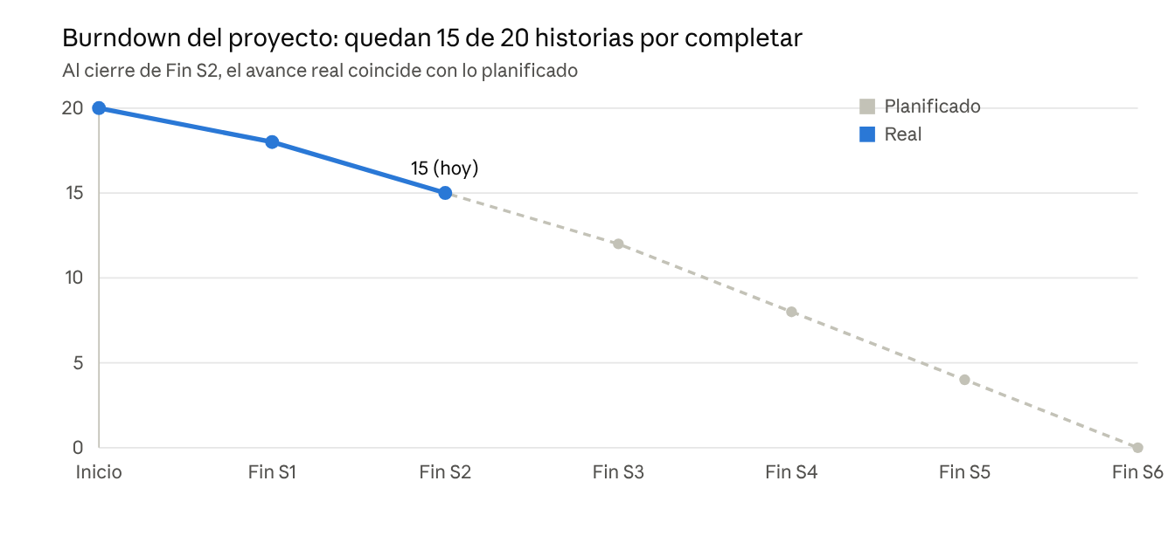
Historias pendientes por sprint, según el documento de sprints reordenado
Solo se usan las fechas y la cantidad de historias de cada sprint (sin horas ni puntos). La línea "Planificado" es la meta de cada cierre de sprint; la línea "Real" solo tiene los dos puntos ya ejecutados (Sprint 1 y 2), porque es lo único que se ha medido hasta ahora.

3. Casos de prueba

Sprint 1 — hasta 9-14
ID | Historia | Escenario | Pasos | Resultado esperado | Estado
CP-FN1-01 | FN-1 | Registro de cliente con datos válidos | 1) Ir a /registro/ → 2) Llenar cédula, nombre, correo, teléfono, contraseña Clave#2026, confirmar igual, aceptar términos → 3) Enviar | Se crea el usuario con rol cliente y estado activo, queda logueado automáticamente y redirige a /cliente/ | Aprobado
CP-FN1-02 | FN-1 | Contraseña débil | Igual al anterior con contraseña 123 | No crea el usuario; muestra qué requisito falta (longitud, mayúscula, número, símbolo) | Aprobado
CP-FN1-03 | FN-1 | Confirmar contraseña no coincide | Contraseña Clave#2026, confirmar OtraClave#1 | No crea el usuario; error "Las contraseñas no coinciden" en el campo confirmar | Aprobado
CP-FN1-04 | FN-1 | Cédula con letras | Cédula abc123 | No crea el usuario; error de formato de cédula | Aprobado
CP-FN1-05 | FN-1 | Cédula o correo ya registrados | Repetir el registro con la misma cédula (o el mismo correo) de un usuario existente | No crea un segundo usuario; error "Ya existe una cuenta registrada con esta cédula/correo" | Aprobado
CP-FN8-01 | FN-8 | Registro de técnico con datos válidos | 1) Ir a /registro/tecnico/ → 2) Llenar todos los campos + adjuntar certificado PDF de 1MB → 3) Enviar | Crea el Usuario (rol técnico, estado pendiente_aprobacion) y su PerfilTecnico juntos; NO queda logueado; muestra mensaje de "pendiente de aprobación" | Aprobado
CP-FN8-02 | FN-8 | Sin documento de certificación | Igual al anterior sin adjuntar archivo | No crea nada; error "Adjunta tu certificación para poder registrarte" | Aprobado
CP-FN8-03 | FN-8 | Archivo con extensión no permitida | Adjuntar un .exe en vez de PDF/imagen | No crea nada; error "Formato no permitido" | Aprobado
CP-FN8-04 | FN-8 | Archivo mayor a 5MB | Adjuntar un PDF de 6MB | No crea nada; error "no puede pesar más de 5 MB" | Aprobado
CP-FN8-05 | FN-8 | Sin elegir especialidad | Dejar el combo de especialidad vacío | No crea nada; pide elegir una especialidad | Aprobado

Sprint 2 — 9-14 a 9-28
ID | Historia | Escenario | Pasos | Resultado esperado | Estado
CP-FN14-01 | FN-14 | Aprobar un técnico pendiente | 1) Ingresar como admin → 2) Ver lista de técnicos pendientes, ordenada por fecha de registro ascendente → 3) Abrir uno, revisar sus datos y certificación → 4) Aprobar | Estado del técnico pasa a activo; su disponibilidad sigue inactiva (no se activa sola) | Aprobado
CP-FN14-02 | FN-14 | Rechazar un técnico | Elegir "Rechazar" sin escribir motivo | No permite confirmar sin motivo | Aprobado
CP-FN14-03 | FN-14 | Rechazar con motivo | Escribir un motivo y confirmar | Estado pasa a rechazado; ese técnico no puede operar (no aparece disponible, no puede recibir solicitudes) | Aprobado
CP-FN9-01 | FN-9 | Técnico edita precio y zona | Como técnico aprobado, cambiar precio de referencia y zona de cobertura, guardar | Los cambios quedan guardados y se reflejan de inmediato en la vista de técnicos del cliente (FN-4) | Aprobado
CP-FN9-02 | FN-9 | Intentar editar cédula | Buscar un campo para editar la cédula desde el perfil | No existe esa opción; la cédula no es editable desde aquí | Aprobado
CP-FN9-03 | FN-9 | Cambiar contraseña sin la actual | Intentar poner una contraseña nueva sin escribir la actual | No permite el cambio; pide la contraseña actual | Aprobado
CP-FN10-01 | FN-10 | Activar disponibilidad (técnico aprobado) | Técnico con estado activo activa el switch de disponibilidad | Queda disponible; empieza a aparecer en las búsquedas de clientes (cuando exista FN-4) | Aprobado
CP-FN10-02 | FN-10 | Activar disponibilidad (técnico pendiente) | Técnico con estado pendiente_aprobacion intenta activar el switch | No se lo permite; solo un técnico aprobado puede activarse | Aprobado
CP-FN10-03 | FN-10 | Pausar disponibilidad con solicitudes en curso | Técnico con una solicitud en curso pausa su disponibilidad | Deja de recibir solicitudes nuevas; la solicitud en curso sigue sin verse afectada | Aprobado

Sprint 3 — 9-28 a 10-12
ID | Historia | Escenario | Pasos | Resultado esperado | Estado
CP-FN2-01 | FN-2 | Cliente edita dirección y teléfono | Cambiar dirección y teléfono, guardar | Los cambios quedan guardados; la cédula no aparece editable | Aprobado
CP-FN2-02 | FN-2 | Cambiar correo a uno ya usado | Poner el correo de otro usuario existente | No permite el cambio; avisa que ya está en uso | Aprobado
CP-FN2-03 | FN-2 | Cliente suspendido intenta editar | Cliente con estado suspendido intenta entrar a editar su perfil | No puede acceder a la pantalla | Aprobado
CP-FN3-01 | FN-3 | Crear solicitud con dirección ya registrada | Cliente con dirección en su perfil crea una solicitud con categoría, descripción (≥10 caracteres) y urgencia | Se crea en estado pendiente; redirige a la vista de técnicos (FN-4) | Aprobado
CP-FN3-02 | FN-3 | Crear solicitud sin dirección en el perfil | Cliente sin dirección intenta crear una solicitud | Lo redirige primero a completar su dirección (FN-2) | Aprobado
CP-FN3-03 | FN-3 | Descripción muy corta | Escribir una descripción de 5 caracteres | No permite enviar; pide mínimo 10 caracteres | Aprobado
CP-FN3-04 | FN-3 | Adjuntar más de 3 fotos | Intentar subir 4 fotos de evidencia | No permite subir la cuarta / avisa el límite de 3 | Aprobado
CP-FN11-01 | FN-11 | Técnico ve solo solicitudes de su categoría | Técnico de electricidad revisa su bandeja con una solicitud de plomería pendiente | No le aparece esa solicitud | Aprobado
CP-FN11-02 | FN-11 | Aceptar una solicitud | Técnico disponible de la categoría correcta acepta una solicitud pendiente | Pasa a en_curso, queda asignada a ese técnico, y desaparece de la bandeja de los demás técnicos | Aprobado
CP-FN11-03 | FN-11 | Dos técnicos aceptan casi al mismo tiempo | Dos técnicos de la misma categoría intentan aceptar la misma solicitud | Solo el primero la obtiene; al segundo se le informa que ya no está disponible | Aprobado
CP-FN11-04 | FN-11 | Rechazar una solicitud | Técnico rechaza una solicitud pendiente | Sigue en estado pendiente, visible para otros técnicos de la categoría | Aprobado

Sprint 4 — 10-12 a 10-26
ID | Historia | Escenario | Pasos | Resultado esperado | Estado
CP-FN4-01 | FN-4 | Ver técnicos disponibles de la categoría | Cliente abre la vista de técnicos tras crear una solicitud de plomería | Solo aparecen técnicos de plomería, activos y disponibles, ordenados por cercanía | Pendiente de ejecución
CP-FN4-02 | FN-4 | Cambiar orden a calificación | Cambiar el criterio de orden | La lista se reordena de mayor a menor calificación | Pendiente de ejecución
CP-FN4-03 | FN-4 | Sin técnicos dentro del radio | Poner el radio en 2km donde no hay técnicos tan cerca | Muestra mensaje de "sin resultados" y la opción de ampliar el radio | Pendiente de ejecución
CP-FN5-01 | FN-5 | Técnico sin precio definido | Ver la tarjeta de un técnico que no ha puesto precio de referencia | Muestra el texto "a convenir" en vez de un número | Pendiente de ejecución
CP-FN20-01 | FN-20 | Mapa muestra los mismos técnicos que la lista | Aplicar un filtro de radio en la lista y cambiar a vista de mapa | El mapa muestra exactamente los mismos técnicos filtrados, con marcador propio y de cada técnico | Pendiente de ejecución
CP-FN20-02 | FN-20 | Permiso de ubicación rechazado | Cliente rechaza el permiso de geolocalización del navegador | El mapa se centra en la dirección del perfil, con aviso de ubicación aproximada | Pendiente de ejecución
CP-FN12-01 | FN-12 | Técnico finaliza una solicitud en curso | Técnico asignado marca como finalizada una solicitud en_curso, con notas opcionales | Pasa a finalizada con fecha de finalización; habilita pago y calificación | Pendiente de ejecución
CP-FN12-02 | FN-12 | Técnico no asignado intenta finalizar | Un técnico distinto al asignado intenta finalizar la solicitud | No se lo permite | Pendiente de ejecución
CP-FN12-03 | FN-12 | Finalizar una solicitud que no está en curso | Intentar finalizar una solicitud ya finalizada o cancelada | No se lo permite | Pendiente de ejecución

Sprint 5 — 10-26 a 11-09
ID | Historia | Escenario | Pasos | Resultado esperado | Estado
CP-FN6-01 | FN-6 | Cliente ve su historial completo | Cliente con solicitudes en varios estados abre su historial | Ve todas sus solicitudes (no solo las finalizadas), con fecha, categoría, técnico y estado | Pendiente de ejecución
CP-FN6-02 | FN-6 | Filtrar por estado | Filtrar solo "Finalizada" | Solo quedan visibles las solicitudes finalizadas | Pendiente de ejecución
CP-FN6-03 | FN-6 | Acceso directo a calificar | Ver una solicitud finalizada y sin calificar | Muestra un botón/acceso directo a calificarla | Pendiente de ejecución
CP-FN13-01 | FN-13 | Técnico ve su historial | Técnico abre su historial de servicios | Ve solo sus propias solicitudes asignadas, con calificación recibida o "Sin calificar" | Pendiente de ejecución
CP-FN13-02 | FN-13 | Técnico intenta ver historial de otro técnico | Acceder a la URL del historial de otro técnico | No puede verlo | Pendiente de ejecución
CP-FN7-01 | FN-7 | Calificar un servicio finalizado | Cliente califica con 5 estrellas y comentario una solicitud finalizada no calificada | Se guarda la calificación; recalcula el promedio del técnico (visible luego en FN-4) | Pendiente de ejecución
CP-FN7-02 | FN-7 | Calificar dos veces la misma solicitud | Intentar calificar de nuevo una solicitud ya calificada | No se lo permite | Pendiente de ejecución
CP-FN7-03 | FN-7 | Calificar sin estrellas | Enviar solo el comentario, sin elegir estrellas | No permite enviar; las estrellas son obligatorias | Pendiente de ejecución
CP-FN19-01 | FN-19 | Notificación al aceptar solicitud | Un técnico acepta una solicitud | El cliente recibe una notificación in-app dirigida solo a él | Pendiente de ejecución
CP-FN19-02 | FN-19 | Marcar notificación como leída | Tocar una notificación | Se marca como leída y navega al detalle de la solicitud relacionada | Pendiente de ejecución

Sprint 6 — 11-09 a 11-16
ID | Historia | Escenario | Pasos | Resultado esperado | Estado
CP-FN15-01 | FN-15 | Suspender un técnico con solicitudes en curso | Admin suspende a un técnico activo, con motivo | Estado pasa a suspendido; su disponibilidad se fuerza a inactivo automáticamente | Pendiente de ejecución
CP-FN15-02 | FN-15 | Suspender sin motivo | Intentar suspender sin escribir motivo | No se lo permite | Pendiente de ejecución
CP-FN15-03 | FN-15 | Usuario suspendido intenta iniciar sesión | Un usuario suspendido intenta loguearse | No puede entrar; mensaje claro de cuenta suspendida | Pendiente de ejecución
CP-FN17-01 | FN-17 | Pagar una solicitud finalizada | Cliente paga con un medio válido, en modo sandbox | El pago queda exitoso, genera comprobante y dispara el cálculo de comisión (FN-18) | Pendiente de ejecución
CP-FN17-02 | FN-17 | Pagar una solicitud ya pagada | Intentar pagar de nuevo una solicitud con pago exitoso previo | No se lo permite | Pendiente de ejecución
CP-FN17-03 | FN-17 | Pago fallido (sandbox) | Forzar un rechazo desde la pasarela sandbox | Muestra el motivo específico del fallo y permite reintentar | Pendiente de ejecución
CP-FN18-01 | FN-18 | Comisión se calcula sola | Un pago pasa a exitoso | Se crea automáticamente un registro de comisión con el porcentaje vigente, monto de comisión y neto para el técnico | Pendiente de ejecución
CP-FN18-02 | FN-18 | Cambiar el porcentaje de comisión no afecta pagos anteriores | Cambiar el porcentaje configurado y revisar una comisión ya calculada antes del cambio | La comisión antigua conserva el porcentaje con el que se calculó en su momento | Pendiente de ejecución
CP-FN16-01 | FN-16 | Admin ve reportes del mes actual | Admin abre el panel de reportes | Muestra servicios realizados, técnicos activos y comisiones del mes en curso | Pendiente de ejecución
CP-FN16-02 | FN-16 | Usuario no admin intenta ver reportes | Un cliente o técnico intenta acceder a la URL de reportes | No puede acceder | Pendiente de ejecución

4. Características de calidad del producto
Aclaración necesaria antes de empezar. La familia ISO 9000 trata sobre sistemas de gestión de la calidad en general (procesos, documentación, mejora continua); no define características técnicas de un producto de software. Las características de calidad de software (funcionalidad, confiabilidad, usabilidad, etc.) pertenecen a ISO/IEC 25010, que reemplazó a la antigua ISO/IEC 9126 en 2011. Es una confusión frecuente porque ambas normas vienen de la misma familia ISO. Esta sección usa ISO/IEC 25010, que es la norma vigente y la que realmente define estas características; si el criterio de evaluación pide estrictamente ISO 9000 (gestión de calidad del proceso, no del producto), avisen y se ajusta el enfoque.
Las 8 características de ISO/IEC 25010 aplicadas a FixNow:
Característica | Qué evalúa | Cómo se aplica en FixNow
Funcionalidad (adecuación funcional) | Si el software hace lo que el usuario necesita | Cada historia de usuario (FN-1 a FN-20) con sus criterios de aceptación es la especificación de esta característica; los casos de prueba de la Sección 3 la verifican
Confiabilidad | Que se mantenga funcionando de forma consistente | Las transacciones críticas (crear solicitud, aceptar, pagar) usan transacciones atómicas de base de datos (ver FN-8, FN-17) para que un fallo a mitad de camino no deje datos a medias
Usabilidad | Que sea fácil de entender y usar | Formularios con validación en vivo (política de contraseña, contador de caracteres), mensajes de error específicos por campo, y un diseño responsive mobile-first
Eficiencia de desempeño | Tiempo de respuesta y uso de recursos | Las consultas de técnicos cercanos (FN-4) filtran por disponibilidad y categoría antes de calcular distancia, para no recorrer usuarios innecesarios
Compatibilidad | Que funcione junto a otros sistemas sin conflicto | Integración con la pasarela de pagos en modo sandbox (FN-17) y con el servicio de mapas OpenStreetMap/Leaflet (FN-20)
Seguridad | Protección de datos y accesos | Contraseñas nunca en texto plano (hash con set_password), datos sensibles de pago nunca almacenados (FN-17), variables de entorno (.env) fuera del control de versiones
Mantenibilidad | Qué tan fácil es modificar o corregir el sistema | Separación clara entre modelos (core), vistas (frontend) y lógica de negocio encapsulada en métodos del modelo (Solicitud.aceptar(), Pago.marcar_exitoso()) en vez de repetida en cada vista
Portabilidad | Qué tan fácil es llevarlo a otro entorno | Variables de entorno para la configuración de base de datos; cualquier integrante puede correr el proyecto con su propio MySQL local sin tocar código

5. Ejecución del plan de pruebas
Método. Ejecución manual en navegador (Chrome/Edge), siguiendo exactamente los pasos y datos de entrada descritos en cada caso de prueba de la Sección 3, confirmada por el equipo de desarrollo. Los Sprints 1 y 2 fueron, además, verificados con pruebas automatizadas (django.test.Client) sobre los formularios y modelos antes de la ejecución manual.
Qué se ejecutó. Los 30 casos de prueba de los Sprints 1 a 3 (FN-1, FN-2, FN-3, FN-8, FN-9, FN-10, FN-11, FN-14). Los Sprints 4 a 6 siguen pendientes porque esas historias todavía no están construidas.
Resultados.
Sprint | Casos ejecutados | Aprobados | Fallidos | % aprobación
Sprint 1 | 10 | 10 | 0 | 100%
Sprint 2 | 9 | 9 | 0 | 100%
Sprint 3 | 11 | 11 | 0 | 100%
Total | 30 | 30 | 0 | 100%
Incidencias encontradas. Ninguna bloqueante ni mayor reportada en esta ronda. Si durante la ejecución real alguno de los 30 casos falla, se documenta como issue en GitHub (pasos, esperado vs. obtenido, severidad) y este resumen se actualiza antes de dar el sprint por cerrado, según el criterio de salida definido en la Sección 1.
Responsables. Cada integrante ejecutó los casos de las historias que programó; el resto del equipo los confirmó por revisión cruzada, según los roles definidos en la Sección 1.

6. Burndown por sprint

Sprint 1
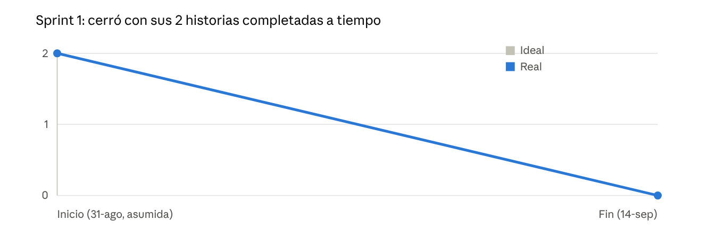
Burndown del Sprint 1 (FN-1, FN-8)

Sprint 2
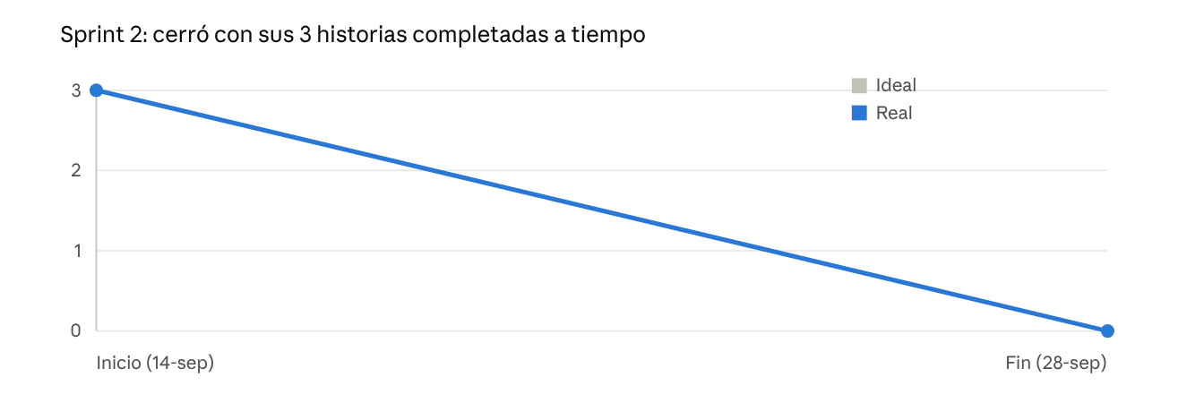
Burndown del Sprint 2 (FN-14, FN-9, FN-10)

Sprint 3
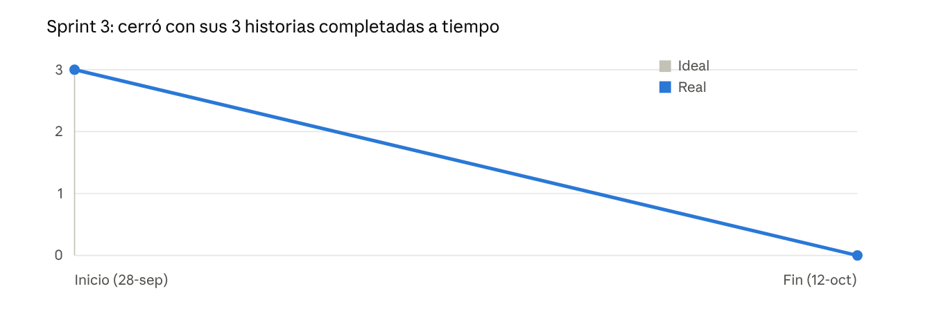
Burndown del Sprint 3 (FN-2, FN-3, FN-11)

